路由器设置为交换机模式的设置方法
路由器当设置为交换机模式即禁用路由器的DHCP功能。具体设置方法如下：
1．将所有网线接入路由器的“LAN”口，如下图所示：
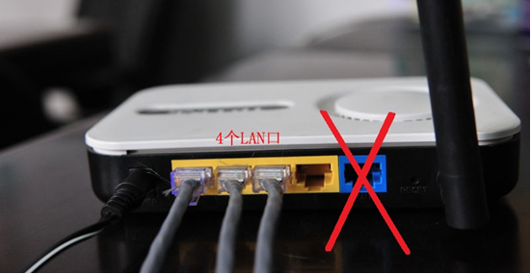

2．在浏览器中输入路由器管理地址（TP-link路由器为192.168.1.1或者tplogin.cn），进入管理界面，选择“路由设置—DHCP服务器”，关闭DHCP服务功能，并保存重启（如下图）。

